IT行业薪资趋势分析

**吕朝绪**

摘 要 本文主要从趋势、岗位、年龄和性别三个方向分析了IT行业薪资变化。首先，本文介绍了当前中国程序员的年薪状况和地域分布，使读者能够对当前中国程序员薪资状况有大致了解。其次，本文根据世界多个城市四年内IT平均薪水变化，得出IT行业薪资总体成上升的态势。虽然新冠疫情导致薪资涨幅下降，但是许多IT从业者没有降低对奖金的期望。然后，本文介绍了在过去的四年中不同IT岗位薪资变化情况，其中企业应用程序集成，安全性和 ERP 角色的平均薪水实现了两位数的高增长。紧接着，本文探讨了年龄和性别对IT行业薪资变化的影响，得出年龄和性别对IT行业薪资的确有影响并且大致的影响情况。最终，本文得出结论，IT行业仍然充满活力，IT从业人员对职业和薪资持乐观态度，IT行业的明天会更好。

关键词 IT行业薪资变化；不同IT岗位薪资变化；年龄、性别对IT行业薪资影响

# 1 引言

近年来，IT行业在全球范围内发展迅速，行业薪资增长迅速，所以有必要对IT行业做必要的分析来使IT行业内还有IT行业外部人员对IT行业薪资发展有正确的认识。关于IT行业薪资情况的分析，Marc[1]发布了2021 IT薪资调查，Hired[2]发布了2019年度IT薪资报告，程序员客栈[3]发布了2021年中国程序员薪资和生活现状调查报告。本文主要借鉴此上三篇报告，从趋势、岗位、年龄和性别三个方向分析了IT行业薪资变化。

# 2. 分析结果

本文主要从趋势、岗位、年龄和性别三个方向分析了IT行业薪资变化。首先，本文介绍了当前中国程序员的年薪主要集中在5-25万，地点主要集中在北京、广东、上海等省市。其次，本文根据世界多个城市四年内IT平均薪水变化，得出IT行业薪资总体成上升的态势。虽然新冠疫情导致薪资涨幅下降，但是许多IT从业者没有降低对奖金的期望。然后，本文介绍了在过去的四年中不同IT岗位薪资变化情况，其中企业应用程序集成，安全性和 ERP 角色最为火热，薪水增长最快。紧接着，本文探讨了年龄和性别对IT行业薪资变化的影响，从年龄上看，程序员薪资在45-49岁达到巅峰；从性别上看，男性在IT行业平均薪资更高，不过女性在IT行业平均薪资增长速度更快。最终，本文得出结论，IT行业仍然充满活力，IT从业人员对职业和薪资持乐观态度，IT行业的明天会更好。

# 3. 分析方法

## 3.1 中国程序员薪资状况

该章的数据来自[程序员客栈](www.proginn.com)对北京、上海等29个省、直辖市及特别行政区对近55万优秀程序员的薪资和生活现状的[详细调查]((https:/mp.weixin.qq.com/s?__biz=MzIzODA3NzM3Mg==&mid=2651007258&idx=1&sn=702ad6e2d1da732b73682407fc23e108&chksm=f2c95dc9c5bed4df909f5eff6a2fa0501aea05ed32d5aed581c9699cb3f7a1c35001b88a173c&scene=132" \l "wechat_redirect))[3]。

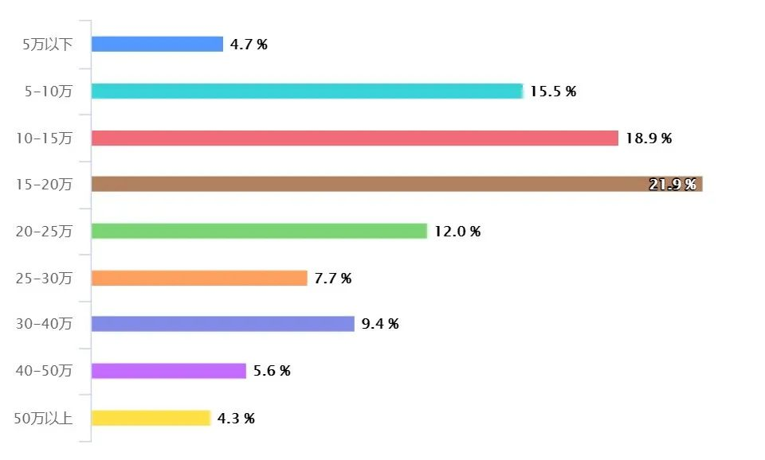

图 1 中国程序员2020年收入状况

从程序员客栈的调查结果(图 1)我们可以看出，程序员的年薪呈正态分布，主要集中在5-25万之间，占比高达 66.3%。年薪在5-10万的程序员占比为15.5%，年薪在10-15万的程序员占比为18.9%，年薪在15-20 万的程序员占比为21.9%，年薪在20-25万的程序员占比为12.0%，年薪在 25-30万的程序员占比为7.7%。此外，年薪在30 万及以上的程序员占比为19.3%，年薪在 5 万以下的占比仅为4.7%。

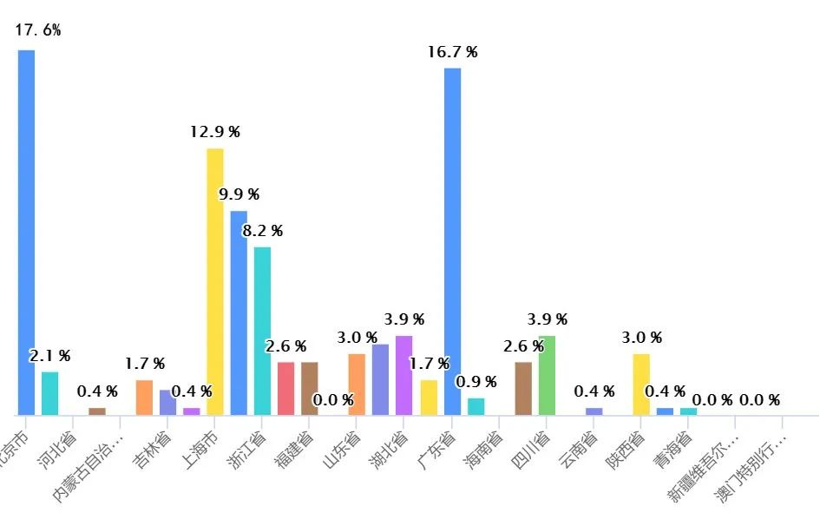

图 2 中国程序员2020省市分布

根据统计(图 2)来看，北京拥有着中国最多的程序员，占比为 17.6%。其次广东占 16.7%，上海占 12.9%，江苏占 9.9%，浙江占 8.2%，四川占 3.9%，重庆占 2.6%。广东的程序员主要集中在广州和深圳。浙江的程序员主要集中在杭州。四川的程序员主要集中在成都。江苏的程序员主要集中在南京，苏州。福建的程序员主要集中在厦门。此外，陕西拥有 3.0% 的程序员，主要集中在西安。有一个很有意思的现象值得关注，北京市的程序员分布从2020年的24.1%下降到了2021年的17.6，与之对应的上海、广东、浙江三个省市程序员占比的上升，说明有部分程序员处于各种原因从北京分流到了这三个省市。

## 3.2 IT薪资总体成上升态势，薪资期望逐渐升高

本章以世界多个城市四年内IT平均薪水变化趋势和美国国内IT从业人员近些年收入变化趋势以及美国国内IT从业人员薪资期望作为代表来阐释，图片及数据来自《2019 State of Salaries Report》[2]。

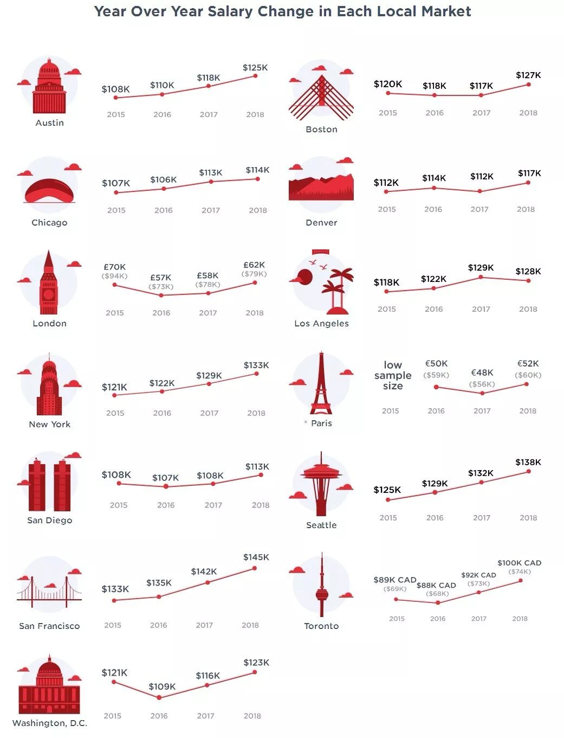

图 3 世界多个城市四年内IT平均薪水变化图

从世界多个主要IT行业人员聚集的城市IT平均薪水变化趋势(图 3)可以看出，各个城市的IT行业薪资总体成上升趋势。旧金山湾区连续四年卫冕科技人员收入最高的区域，去年该地区的工资增长率为2%。考虑到急速飙升的租金和蓬勃发展的技术，这个涨幅并不令人意外。然而，无论是美国国内还是全球许多城市的薪资都在向湾区看齐。2018年波士顿地区科技人员的平均薪资较2017年高出了9%，奥斯汀和华盛顿地区科技工作者也不甘落后，其薪资相较去年增长了6%。东海岸的薪水增长速度更快，在过去12个月中波士顿和多伦多科技人员的薪资涨幅为9%，超过了所有其他主要城市。

薪资的增长也反映了科技工作者的薪酬态度。三分之一的科技工作者表示，如果能够在业绩评估中得优，则有希望在加入新公司后的八个月内获得加薪。在过去的四年中（2016-2020年），高级IT管理人员的薪水平均增长了40％，而中层管理人员和IT工人的薪资增长率则放慢了，分别为10％和5％。

许多IT从业者并没有因为今年面临的经济挑战削弱对奖金的期望。虽然IT行业标准工资的增长率下降了（从去年的调查的55％下降44％），但更多的工资增长与绩效挂钩（从30％上升到38％），这也许可以解释大家为何对薪资有更多期望。对奖金的期望，尤其是对于决策者而言，与新职责、晋升机会和掌握新技能等因素相关。在当前的工作和经济环境下，这是可以理解的，因为在许多情况下，收入下降的背景下，越来越多的组织努力满足快速增长的数字化需求。毫无疑问，这是对该行业的积极反映。

## 3.3 不同IT岗位薪资变化

第4章和第五章主要介绍不同IT岗位薪资变化趋势，图片及数据源自《IT SALARY SURVEY 2021》[1]。

表 1 美国IT行业不同工作职责平均工资

|  |  |  |  |  |  |
| --- | --- | --- | --- | --- | --- |
| 专业 | 2016 | 2017 | 2019 | 2020 | Change 2016-2020 |
| 企业应用集成 | $105,737.00 | $105,530.00 | $118,954.00 | $139,913.00 | 32% |
| 安全 | $104,611.00 | $105,001.00 | $118,128.00 | $134,365.00 | 28% |
| 企业资源规划 | $104,534.00 | $114,302.00 | $121,346.00 | $130,602.00 | 15% |
| 云计算 | $110,004.00 | $108,383.00 | $128,763.00 | $127,025.00 | 25% |
| 应用开发 | $97,726.00 | $104,608.00 | $120,260.00 | $124,017.00 | 27% |
| 商务智能 | $97,869.00 | $98,031.00 | $104,869.00 | $118,828.00 | 21% |
| 通用IT | $90,217.00 | $90,859.00 | $97,787.00 | $110,491.00 | 22% |
| 数据中心管理 | $95,172.00 | $95,520.00 | $93,299.00 | $100,915.00 | 6% |
| 网络 | $86,196.00 | $90,022.00 | $86,803.00 | $97,831.00 | 13% |
| 数据库分析与开发 | $97,433.00 | $100,605.00 | $98,120.00 | $93,842.00 | -4% |
| 技术支持 | $65,399.00 | $63,128.00 | $61,272.00 | $62,630.00 | -4% |

就IT行业(表 1)的实际角色而言，在保持长期薪水稳定和增长方面，我们已经看到一些专业处于中心地位。在过去的四年中，企业应用程序集成，安全性和 ERP 角色的平均薪水实现了两位数的高增长。自2016年以来，企业应用程序集成岗位的收入增长了32％，位居收入榜首。专注于安全性的岗位紧随其后，自2016 年以来增长了28％。ERP岗位位居第三，自 2016 年以来增长了25％。其他显著的增长包括云计算（自 2016 年以来增长了 15％），商业智能/分析（增长了21％）和应用程序开发（增长了27％）。尽管与企业应用程序集成，安全性和ERP相比，这三个技能功能的薪水在2020年较低，但它们与组织的未来成功相关，在未来几个月中将持续增长。

## 3.4 年龄、性别对IT行业薪资变化影响

### 3.4.1 年龄对IT行业薪资变化影响

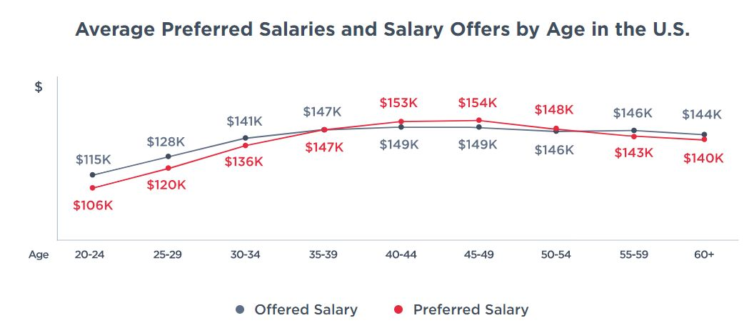

图 4 美国IT行业各个年龄段平均薪资

该报告展示了美国各个年龄段的平均薪资，该图(图 4)显示从20-24岁到45-49岁程序员平均薪资逐步增加，并且在45-49岁平均薪资达到峰值，之后到60之上平均薪资逐步降低。其中40岁以上的人群收入最高。该图显示年龄确实对IT行业薪资产生影响，并且影响大致如上图所示。

### 3.4.2 性别对薪资变化影响

表 2 美国IT行业不同性别和职位平均薪资

|  |  |  |  |  |  |
| --- | --- | --- | --- | --- | --- |
| 男雇员 | 2016 | 2017 | 2019 | 2020 | Change 2016-2020 |
| 所有职位 | $94,333.00 | $95,420.00 | $103,109.00 | $110,717.00 | 17% |
| 高级IT工程师 | $114,378.00 | $115,596.00 | $144,995.00 | $158,417.00 | 39% |
| 中层IT管理 | $98,340.00 | $97,869.00 | $99,917.00 | $112,256.00 | 14% |
| 技术岗 | $85,592.00 | $86,730.00 | $83,518.00 | $90,893.00 | 6% |
|  |  |  |  |  |  |
| 女雇员 | 2016 | 2017 | 2019 | 2020 | Change 2016-2020 |
| 所有职位 | $89,562.00 | $91,650.00 | $97,551.00 | $107,038.00 | 20% |
| 高级IT工程师 | $114,437.00 | $114,820.00 | $143,815.00 | $171,343.00 | 50% |
| 中层IT管理 | $100,850.00 | $100,774.00 | $99,936.00 | $95,357.00 | -5% |
| 技术岗 | $79,655.00 | $81,350.00 | $78,744.00 | $83,465.00 | 5% |

从上表(表 2)的2016-2020年美国IT行业不同性别和职位平均薪资来看，IT行业男性更占优势，但是女性平均薪资收入增长较男性平均薪资收入增长快。详细数据及解释如下。2016 年，担任中层管理IT职位的女性平均收入为100850美元，高于男性，但在今年的调查中，这一数字降至95537美元。在2016年，男性中层管理IT职位的收入为98340美元，但如今增长了14％，达到112256美元。自2016年以来，男性技术人员每年的收入都高于女性。在今年的调查中，男性技术人员的平均收入为90893美元，而女性为83465美元。尽管女性在过去四年中增长了5％，但男性增长了6％。女性在高级 IT 职位中的收入要比男性高，今年，这是一个重大变化。过去几年中，高级IT管理人员的男性和女性收入之间的差异可以忽略不计，但今年，女性的平均收入从去年的97551美元跃升至107038美元。相比之下，担任类似职务的男性的平均收入为158417美元，仍然比去年增长39％。

# 4 结论

IT行业充满活力，薪资水平仍会稳步上升。本文首先介绍了2020年中国程序员的薪资状况和地域分布，其次以世界多个IT产业发展较好的城市为代表，分析出IT产业薪资水平总体成上升态势。以美国IT从业人员薪资变化为代表分析了IT从业人员整体的薪资变化趋势，增长放缓但是对薪资期望逐步升高。紧接着介绍了IT行业不同专业的薪资发展趋势，其中企业应用程序集成，安全性和ERP角色实现了高速增长。最后探讨了年龄和性别对IT行业薪资的影响。

总而言之，2021年，IT行业将继续向好的方向发展，IT从业人员也对自己的职业和薪资持乐观态度。已经过去的2020年对各行各业来说都产生了一定影响，有的行业甚至遭遇了严重的打击面临着困境。但对IT行业来说，这一年是机会与挑战并存的一年。这一点从IT从业人员总体收入和对未来收入的期望上也能看出。IT 行业仍然是一个充满活力，投资良好且面向增长的行业。

# 参考文献

1. Marc Ambasna-Jones. IT Salary Survey 2021[EB/OL].(2021).<https://www.idginsiderpro.com/article/3607982/it-salary-survey-2021-compensation-holds-steady-despite-pandemic.html>
2. Hired inc.2019 State of Salaries Report[EB/OL].(2020), <https://hired.com/page/state-of-salaries>
3. 程序员客栈.2021年中国程序员薪资和生活现状调查报告[EB/OL](2021),<http://www.proginn.com>